Знакомство с природой окрестностей: а) места обитания животных и птиц
В окрестностях нашего села можно подробно рассмотреть места обитания некоторых животных и птиц.
Наиболее интересными для визуального наблюдения являются колонии сурков. Ближайшая к селу (1,5 км по дороге) - у исчезнувшего хутора Гусево, несколько дальше (около 6 км) - на месте исчезнувшего села Каракозовка. Сурки почти не боятся людей, подпускают довольно близко, ведут себя естественно. Особенно интересно наблюдать за их играми, если же использовать бинокль, то можно часами наблюдать их жизнь.
Бобры тоже живут большими семьями. В окрестностях села их три. Но увидеть бобров значительно труднее. Гораздо легче рассмотреть результаты их деятельности: поваленные деревья, мастерски слепленные «хатки», вырытые для удобства передвижения канавы. Одна семья располагается на восточном краю села, называемом Островка в верховьях Малой Идолги, другая – на юго-западном, ниже по течению. Еще одна между Слепцовкой и хутором Петров, в пойме.
Практически невозможно увидеть кабанов, хотя они тоже живут большими семьями и недавние следы их жизнедеятельности всегда можно встретить в 2-3 км от села (восточней Островки, в Орлином лесу, в урочище Чичера).
Семью лосей случайно можно встретить в урочище Белая Глина, за Долгим лесом
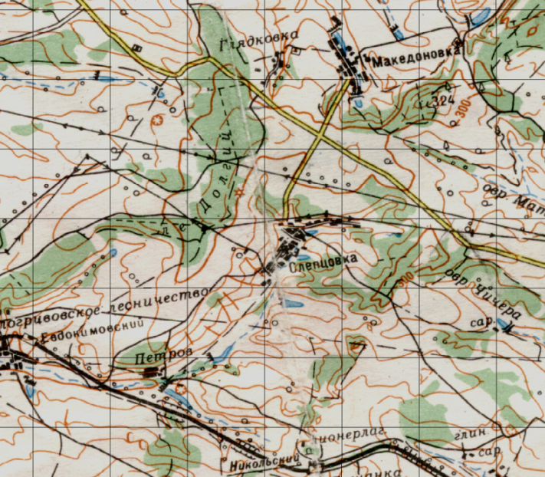
бобры
бобры
бобры
сурки
сурки

